**NOTAS DE DISCIPLINA FINANCIERA**

**1. Balance Presupuestario de Recursos Disponibles Negativo**

Se informará:

a) Acciones para recuperar el Balance Presupuestario de Recursos Disponibles Sostenible.

Durante el cuarto trimestre de este ejercicio fiscal 2023 se presentaron y aprobaron cinco Modificaciones al Pronóstico de Ingresos y Presupuesto de Egresos 2023, solicitando movimientos compensados y ampliaciones y reducciones liquidas.

El ingreso de libre disposición soporta el gasto no etiquetado.

En la 5ta Modificación al Pronóstico de Ingresos y Presupuesto de Egresos autorizada en el mes de diciembre, se solicitaron primeramente movimientos compensados por $ 1´633,573.00

**2. Aumento o creación de nuevo Gasto**

Se informará: Se solicitó la ampliación y creación en el gasto de las siguientes:

1. Fuente de Ingresos del aumento o creación del Gasto NO Etiquetado.

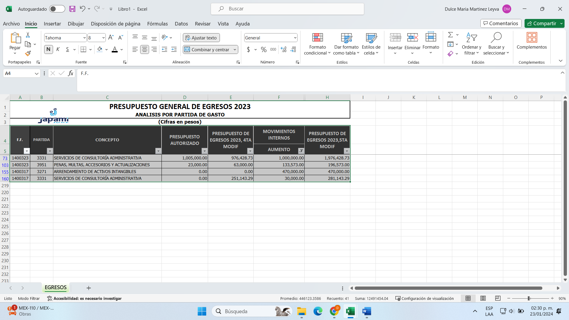

1. Fuente de Ingresos del aumento o creación del Gasto Etiquetado.

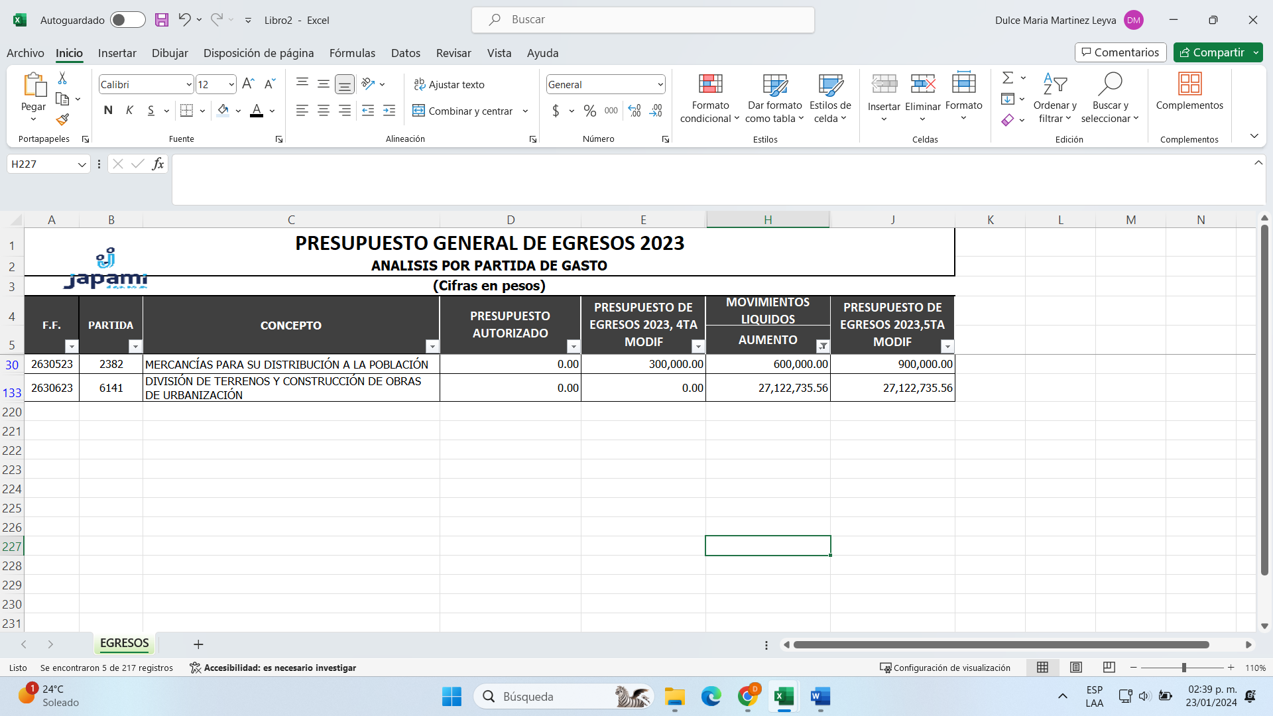

En el egreso, se siguen considerando un importe de $ 370 millones de remanente de ejercicios anteriores de Ingresos de Libre Disposición, así como, $54 millones de ingresos por convenios y/o asignaciones de ejercicios anteriores etiquetados.

**3. Pasivo Circulante al Cierre del Ejercicio**



**4. Deuda Pública y Obligaciones**

Se revelará:

a) La información detallada de cada Financiamiento u Obligación contraída en los términos del Título Tercero Capítulo Uno de la Ley de Disciplina Financiera de las Entidades Federativas y Municipios, incluyendo como mínimo, el importe, tasa, plazo, comisiones y demás accesorios pactados.

No existe información que manifestar ya que el Organismo no tiene Deuda Pública

**5. Obligaciones a Corto Plazo**

Se revelará:

a) La información detallada de las Obligaciones a corto plazo contraídas en los términos del Título Tercero Capítulo Uno de la Ley de Disciplina Financiera de las Entidades Federativas y Municipios, incluyendo por lo menos importe, tasas, plazo, comisiones y cualquier costo relacionado, así mismo se deberá incluir la tasa efectiva.

No existe información que manifestar ya que el Organismo no ha contraído obligaciones a corto plazo.

**6. Evaluación de Cumplimiento**

Se revelará:

a) La información relativa al cumplimiento de los convenios de Deuda Garantizada.

No existe información que manifestar ya que el Organismo no tiene Convenios de Deuda Garantizada

*Bajo protesta de decir verdad declaramos que los Estados Financieros y sus notas, son razonablemente correctos y son responsabilidad del emisor*

Firma

_______________________________

Gerente de Administración y Finanzas

Erick Pacheco López

Elaboró

______________________

Directora de Presupuestos

Dulce María Martínez Leyva

___________________________

Directora de Contabilidad

Marisol del Carmen Muñoz Vega